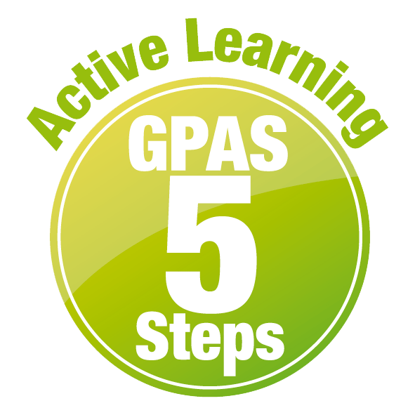
หน่วยการเรียนรู้ที่ 7 แสงและตัวกลางของแสง
แผนการจัดการเรียนรู้ที่ 4
เรื่อง ชนิดของตัวกลาง : 1


ชั้นประถมศึกษาปีที่ 4 เวลาเรียน 1 ชั่วโมง
มาตรฐานการเรียนรู้และตัวชี้วัด

มาตรฐานการเรียนรู้
มาตรฐาน ว 2.3 เข้าใจความหมายของพลังงาน การเปลี่ยนแปลงและการถ่ายโอนพลังงาน ปฏิสัมพันธ์ ระหว่างสสารและพลังงาน พลังงานในชีวิตประจำวัน ธรรมชาติของคลื่น ปรากฏการณ์
ที่เกี่ยวข้องกับเสียง แสง และคลื่นแม่เหล็กไฟฟ้า รวมทั้งนำความรู้ไปใช้ประโยชน์
ตัวชี้วัด
ว 2.3 ป.4/1 จำแนกวัตถุเป็นตัวกลางโปร่งใส ตัวกลางโปร่งแสง และวัตถุทึบแสง จากลักษณะ การมองเห็นสิ่งต่าง ๆ ผ่านวัตถุนั้นเป็นเกณฑ์ โดยใช้หลักฐานเชิงประจักษ์

จุดประสงค์การเรียนรู้
1. อธิบายและยกตัวอย่าง ชนิดของตัวกลางได้ (K)
2. จำแนกวัตถุตามลักษณะการมองเห็นจากแหล่งกำเนิดแสงได้ (P)
3. ทดลองและสรุปผลการทดลองเกี่ยวกับชนิดของตัวกลางได้ (P)
4. ปฏิบัติกิจกรรม ชนิดของตัวกลาง อย่างรวมพลัง ด้วยความมุ่งมั่นได้ (P)
5. เป็นผู้มีความมุ่งมั่น (A)


สาระการเรียนรู้

ตัวกลางแสงแบ่งเป็น 3 ชนิด ได้แก่
1. ตัวกลางโปร่งใส คือ ตัวกลางที่แสงผ่านได้ทั้งหมด
2. ตัวกลางโปร่งแสง คือ ตัวกลางที่แสงผ่านได้บางส่วน
3. วัตถุทึบแสง คือ ตัวกลางที่แสงผ่านไม่ได้เลย


สมรรถนะสำคัญของผู้เรียน

1. ความสามารถในการสื่อสาร
- การอธิบาย การเขียน การพูดหน้าชั้นเรียน
2. ความสามารถในการคิด
- การสังเกต การคิดวิเคราะห์ การจัดจำแนก การสร้างคำอธิบาย การอภิปราย
การสื่อความหมาย การสืบสอบโดยใช้กระบวนการทางวิทยาศาสตร์
3. ความสามารถในการแก้ปัญหา
- การแก้ปัญหาขณะปฏิบัติกิจกรรม
4. ความสามารถในการใช้ทักษะชีวิต
- กระบวนการกลุ่ม
5. ความสามารถในการใช้เทคโนโลยี
(-)

คุณลักษณะอันพึงประสงค์

1. ใฝ่เรียนรู้
2. มุ่งมั่นในการทำงาน

คำถามสำคัญ

ตัวกลางต่างชนิดกันให้แสงผ่านได้ต่างกันอย่างไร


การจัดกิจกรรมการเรียนรู้

ขั้นสังเกต รวบรวมข้อมูล (Gathering)
• • • • • • • • • • • • • • • • •

1. นักเรียนร่วมกันสนทนาทบทวนความรู้เกี่ยวกับประเภทของตัวกลาง จากนั้นผู้แทนนักเรียนทดลองฉายไฟฉายผ่าน โหลแก้ว แก้วน้ำ กระดาษไข ผ้าเช็ดหน้า กระดาษแข็ง และกระเบื้อง แล้วนักเรียนร่วมกันสังเกตและตอบคำถามสำคัญ ดังนี้
1.1 ตัวกลางอะไรบ้างที่แสงผ่านได้ทั้งหมด
(โหลแก้ว แก้วน้ำ)
1.2 ตัวกลางอะไรบ้างที่แสงผ่านได้บางส่วน
(ผ้าเช็ดหน้า กระดาษไข)
1.3 ตัวกลางอะไรบ้างที่แสงผ่านไม่ได้เลย
(กระดาษแข็ง กระเบื้อง)
1.4 ตัวกลางต่างชนิดกันให้แสงผ่านได้ต่างกันอย่างไร
(เมื่อแสงกระทบตัวกลางต่างชนิดกัน แสงจะผ่านตัวกลางแต่ละชนิดได้ต่างกัน
ตัวกลางโปร่งใส แสงผ่านได้ทั้งหมด ตัวกลางโปร่งแสง แสงผ่านได้บางส่วน และวัตถุทึบแสง แสงผ่านไม่ได้เลย)
นักเรียนร่วมกันคาดคะเนคำตอบของคำถามข้างต้น
2. นักเรียนแบ่งกลุ่ม กลุ่มละ 4 คน คละเพศ และคละนักเรียนเก่ง ปานกลาง และอ่อน
(หรือจะแบ่งกลุ่มด้วยวิธีการต่าง ๆ เพิ่มเติมได้) โดยแต่ละกลุ่มร่วมกันศึกษาวิธีทำกิจกรรมและปฏิบัติกิจกรรมเรื่อง ชนิดของตัวกลาง ในใบกิจกรรม ตามขั้นตอน ดังนี้
2.1 ทบทวนบทบาทหน้าที่ของสมาชิกในกลุ่มว่าต้องทำหน้าที่อย่างไรบ้างในการดำเนินการ
ด้วยกระบวนการทำงานกลุ่ม เช่น หัวหน้ากลุ่ม มีหน้าที่ .................. ผู้จดบันทึก มีหน้าที่ ................

ผู้เสนอรายงาน มีหน้าที่ .............. อื่น ๆ .................................
กิจกรรมกลุ่ม และการปฏิบัติกิจกรรมการทดลอง เป็นการสร้างเสริมทักษะศตวรรษที่ 21
ด้านการร่วมมือทำงานเป็นทีม การคิดแก้ปัญหา และรับผิดชอบต่อผลงานร่วมกัน

2.2 ตรวจสอบความพร้อมของสื่อ วัสดุอุปกรณ์สำหรับการปฏิบัติกิจกรรมว่าครบถ้วน เหมาะสมที่จะใช้ในการปฏิบัติกิจกรรมเพียงใด

3. นักเรียนแต่ละกลุ่มร่วมกันศึกษาวิธีการทำกิจกรรม เรื่อง ชนิดของตัวกลาง ในใบกิจกรรม
4. นักเรียนแต่ละกลุ่มร่วมกันแสดงความคิดเห็นก่อนทำกิจกรรม โดยร่วมกันตอบคำถามก่อนทำกิจกรรม ดังนี้
4.1 คำถามสำคัญในการทดลองคืออะไร
(ตัวกลางต่างชนิดกันให้แสงผ่านได้ต่างกันอย่างไร)
4.2 การทดลองนี้จัดอะไรให้ต่างกัน
(ชนิดของตัวกลาง)
4.3 การทดลองนี้จัดอะไรให้เหมือนกัน
(แสงจากไฟฉาย ระยะของไฟฉายกับตัวกลาง)
4.4 การทดลองนี้ต้องการศึกษาอะไร
(ตัวกลางที่กำหนดให้แสงผ่านแตกต่างกันอย่างไร และจำแนกตัวกลางออกเป็นกลุ่ม
ตามลักษณะที่แสงผ่าน)
5. นักเรียนแต่ละกลุ่มร่วมกันอย่างรวมพลังลงมือทำกิจกรรม เรื่อง ชนิดของตัวกลาง ตามขั้นตอน และบันทึกผลการทำกิจกรรมในใบกิจกรรม
6. หลังจากนักเรียนทำกิจกรรม และบันทึกผลการทำกิจกรรม แล้วผู้แทนนักเรียนแต่ละกลุ่มออกมานำเสนอผลการทำกิจกรรมหน้าชั้นเรียน เพื่อเปรียบเทียบและตรวจสอบความถูกต้อง


ขั้นคิดวิเคราะห์และสรุปความรู้ (Processing)
• • • • • • • • • • • • • • • • • • • •

7. นักเรียนร่วมกันวิเคราะห์ และอภิปรายผลการทำกิจกรรม โดยร่วมกันตอบคำถามหลังทำกิจกรรม ดังนี้
7.1 จากผลการทดลอง นักเรียนจัดจำแนกวัตถุที่เป็นตัวกลางโปร่งใส ตัวกลางโปร่งแสง
และวัตถุทึบแสง ได้อย่างไร
(ตัวอย่างคำตอบ ตัวกลางโปร่งใส ได้แก่ กระจกใส และพลาสติกใส
ตัวกลางโปร่งแสง ได้แก่ กระดาษแก้ว และผ้าเช็ดหน้า วัตถุทึบแสง ได้แก่ กระจกเงา และกระดาษแข็ง)
7.2 สรุปผลการทดลองได้ว่าอย่างไร
(เมื่อแสงกระทบวัตถุต่างชนิดกัน แสงจะผ่านวัตถุแต่ละชนิดได้ต่างกัน)
8. นักเรียนร่วมกันสรุปผลการทำกิจกรรมและสรุปสิ่งที่เข้าใจเป็นความรู้ร่วมกันเกี่ยวกับ
ชนิดของตัวกลางว่า เมื่อแสงกระทบวัตถุต่างชนิดกัน แสงจะผ่านวัตถุแต่ละชนิดได้ต่างกัน


สื่อการเรียนรู้/แหล่งการเรียนรู้

1. หนังสือเรียน รายวิชาพื้นฐาน วิทยาศาสตร์ ชั้นประถมศึกษาปีที่ 4
ของสถาบันพัฒนาคุณภาพวิชาการ (พว.)
2. แบบฝึกหัด รายวิชาพื้นฐาน วิทยาศาสตร์ ชั้นประถมศึกษาปีที่ 4
ของสถาบันพัฒนาคุณภาพวิชาการ (พว.)
3. ชุดกิจกรรมการเรียนรู้พัฒนาการคิดวิเคราะห์ รายวิชาพื้นฐาน วิทยาศาสตร์ ชั้นประถมศึกษาปีที่ 4
ของสถาบันพัฒนาคุณภาพวิชาการ (พว.)
4. โหลแก้ว
5. แก้วน้ำ
6. กระดาษไข
7. ผ้าเช็ดหน้า
8. กระดาษแข็ง
9. กระเบื้อง
10. ไฟฉาย
11. วัตถุชนิดต่าง ๆ
12. ใบกิจกรรม เรื่อง ชนิดของตัวกลาง
13. แหล่งการเรียนรู้ทั้งภายในและภายนอกโรงเรียน


กิจกรรมเสนอแนะ

นักเรียนลองทำกิจกรรมต่อไปนี้
กิจกรรม ชนิดของตัวกลาง

วัสดุอุปกรณ์

1. วัตถุชนิดต่าง ๆ ดังนี้
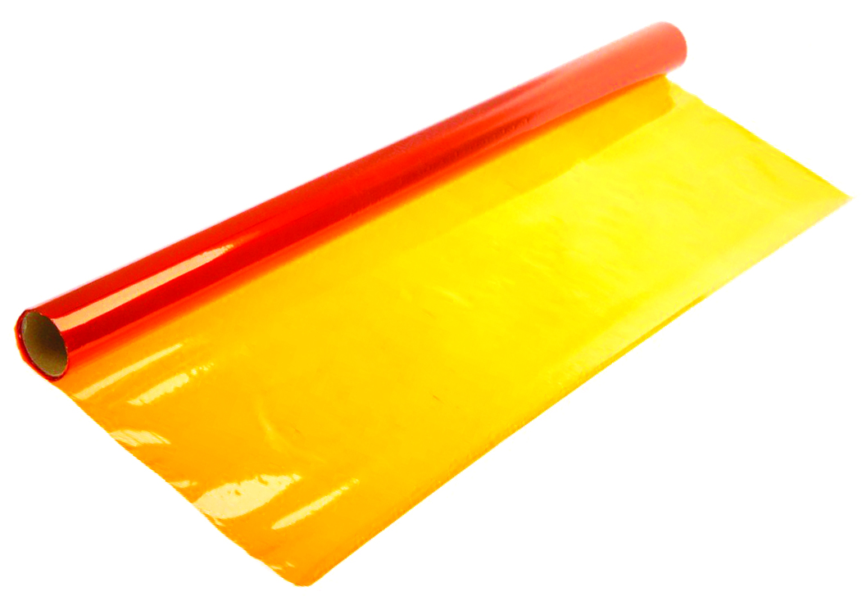
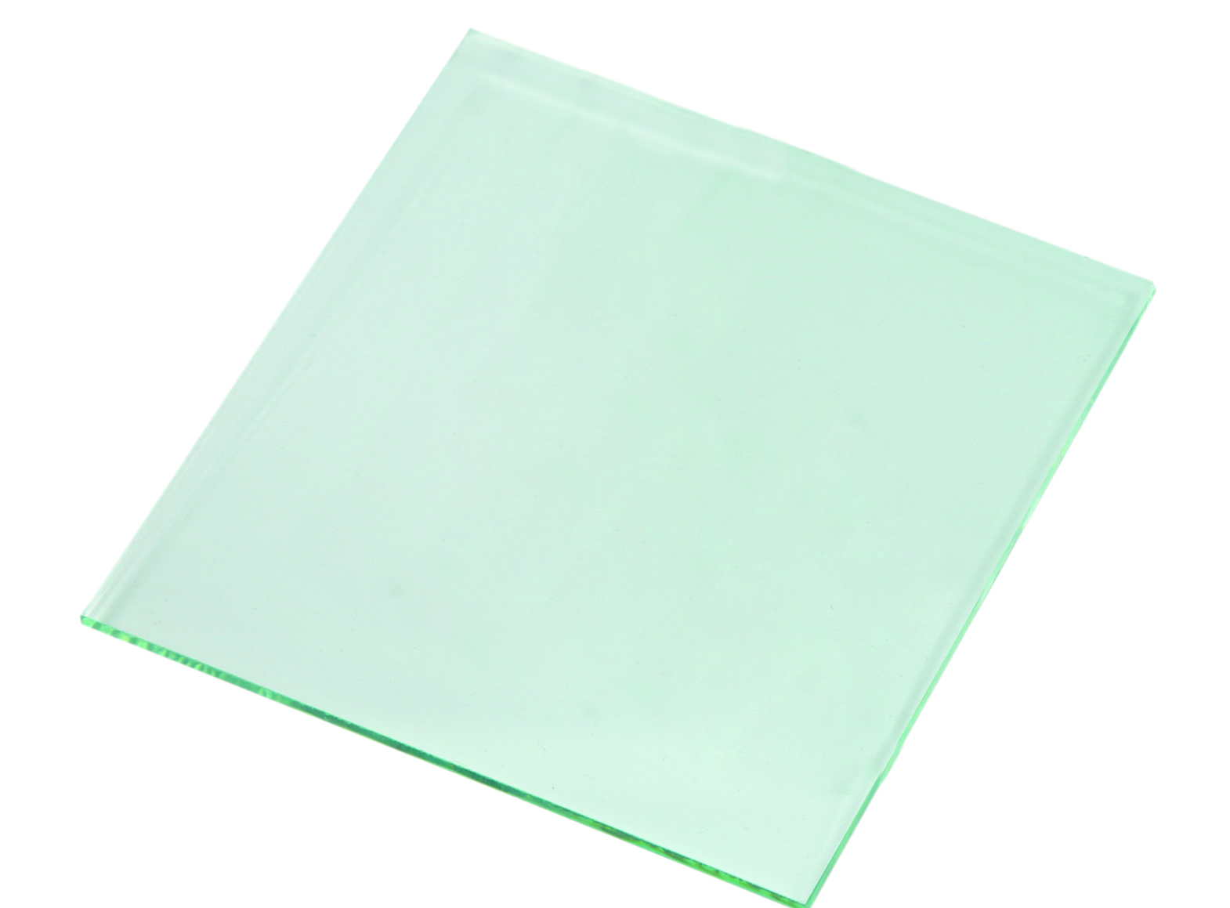

กระดาษแก้ว
กระจกใส

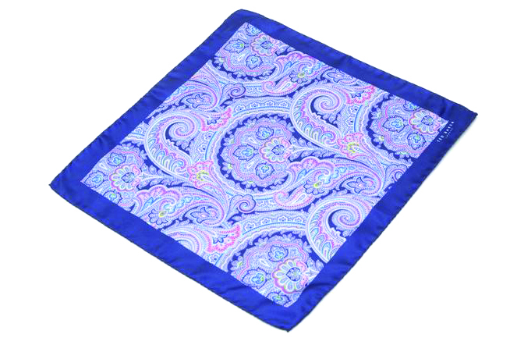
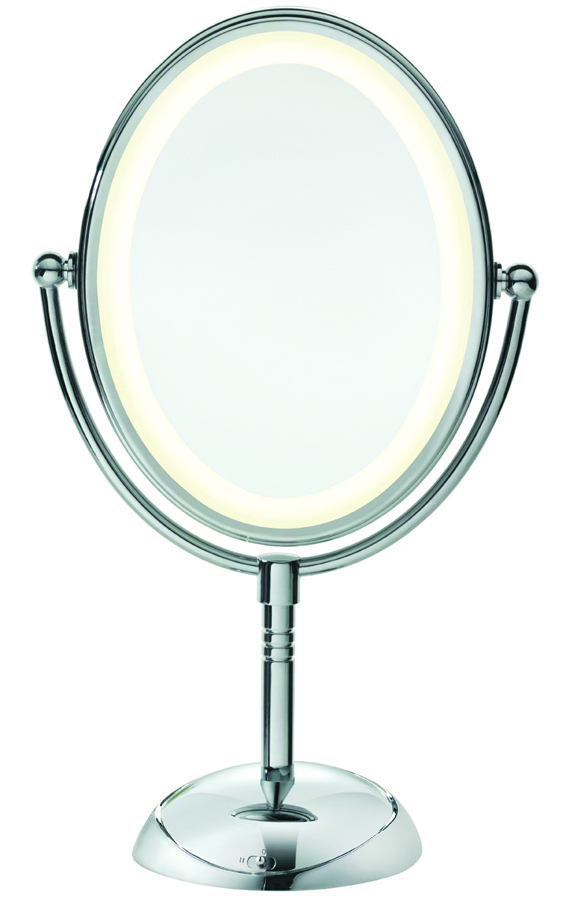

ผ้าเช็ดหน้า
กระจกเงา



พลาสติกใส
กระดาษแข็ง

2. ไฟฉาย
วิธีทำ

1. แบ่งกลุ่ม แต่ละกลุ่มร่วมกันนำกระจกใส ผ้าเช็ดหน้า กระดาษแก้ว กระจกเงา พลาสติกใส
และกระดาษแข็ง ชนิดละ 1 แผ่น
2. ใช้ไฟฉายส่องไปยังวัตถุชนิดต่าง ๆ สังเกตปริมาณแสงที่ผ่านวัตถุ เพื่อจำแนกตัวกลาง
และบันทึกผล
3. แต่ละกลุ่มนำเสนอผลการทดลอง

คำถามก่อนทำกิจกรรม

1. คำถามสำคัญในการทดลองคืออะไร
(ตัวกลางต่างชนิดกันให้แสงผ่านได้ต่างกันอย่างไร)

2. การทดลองนี้จัดอะไรให้ต่างกัน
(ชนิดของตัวกลาง)

3. การทดลองนี้จัดอะไรให้เหมือนกัน
(แสงจากไฟฉาย ระยะของไฟฉายกับตัวกลาง)

4. การทดลองนี้ต้องการศึกษาอะไร
(ตัวกลางที่กำหนดให้แสงผ่านแตกต่างกันอย่างไร และจำแนกตัวกลางออกเป็นกลุ่ม
ตามลักษณะที่แสงผ่าน)

บันทึกผลการทำกิจกรรม

ตาราง ผลของปริมาณแสงที่ผ่านวัตถุบางชนิด
วัตถุ | ปริมาณแสงที่ผ่านวัตถุ
วัตถุ | แสงผ่านได้หมด | แสงผ่านได้บางส่วน | แสงผ่านไม่ได้
1. กระดาษแก้ว |  | 
2. กระจกใส | 
3. ผ้าเช็ดหน้า |  | 
4. กระจกเงา |  |  | 
5. พลาสติกใส | 
6. กระดาษแข็ง |  |  | 

คำถามหลังทำกิจกรรม

ตอบคำถาม และเขียนเครื่องหมาย ใน หน้าคำตอบที่ถูกต้อง

1. จากผลการทดลอง นักเรียนจัดจำแนกวัตถุที่เป็นตัวกลางโปร่งใส ตัวกลางโปร่งแสง และวัตถุทึบแสง
ให้ถูกต้อง
(กระจกใส)
(พลาสติกใส)

ตัวกลางโปร่งใส
(กระดาษแก้ว)
(ผ้าเช็ดหน้า)

ตัวกลางโปร่งแสง
(กระจกเงา)
(กระดาษแข็ง)

วัตถุทึบแสง

2. สรุปผลการทดลองได้ว่าอย่างไร
เมื่อแสงกระทบวัตถุต่างชนิดกัน แสงจะผ่านวัตถุแต่ละชนิดได้ต่างกัน
เมื่อแสงกระทบวัตถุต่างชนิดกัน แสงจะผ่านวัตถุแต่ละชนิดได้เท่ากัน

จงทำกิจกรรมอย่างรวมพลัง ด้วยความมุ่งมั่น


กิจกรรมเสนอแนะ

นักเรียนลองทำกิจกรรมต่อไปนี้
กิจกรรม ชนิดของตัวกลาง

วัสดุอุปกรณ์

1. วัตถุชนิดต่าง ๆ ดังนี้

กระดาษแก้ว
กระจกใส

ผ้าเช็ดหน้า
กระจกเงา

พลาสติกใส
กระดาษแข็ง

2. ไฟฉาย

วิธีทำ

1. แบ่งกลุ่ม แต่ละกลุ่มร่วมกันนำกระจกใส ผ้าเช็ดหน้า กระดาษแก้ว กระจกเงา พลาสติกใส
และกระดาษแข็ง ชนิดละ 1 แผ่น
2. ใช้ไฟฉายส่องไปยังวัตถุชนิดต่าง ๆ สังเกตปริมาณแสงที่ผ่านวัตถุ เพื่อจำแนกตัวกลาง
และบันทึกผล
3. แต่ละกลุ่มนำเสนอผลการทดลอง

คำถามก่อนทำกิจกรรม

1. คำถามสำคัญในการทดลองคืออะไร
(ตัวกลางต่างชนิดกันให้แสงผ่านได้ต่างกันอย่างไร)

2. การทดลองนี้จัดอะไรให้ต่างกัน
(ชนิดของตัวกลาง)

3. การทดลองนี้จัดอะไรให้เหมือนกัน
(แสงจากไฟฉาย ระยะของไฟฉายกับตัวกลาง)

4. การทดลองนี้ต้องการศึกษาอะไร
(ตัวกลางที่กำหนดให้แสงผ่านแตกต่างกันอย่างไร และจำแนกตัวกลางออกเป็นกลุ่ม
ตามลักษณะที่แสงผ่าน)

บันทึกผลการทำกิจกรรม

ตาราง ผลของปริมาณแสงที่ผ่านวัตถุบางชนิด
วัตถุ | ปริมาณแสงที่ผ่านวัตถุ
วัตถุ | แสงผ่านได้หมด | แสงผ่านได้บางส่วน | แสงผ่านไม่ได้
1. กระดาษแก้ว |  | 
2. กระจกใส | 
3. ผ้าเช็ดหน้า |  | 
4. กระจกเงา |  |  | 
5. พลาสติกใส | 
6. กระดาษแข็ง |  |  | 

คำถามหลังทำกิจกรรม

ตอบคำถาม และเขียนเครื่องหมาย ใน หน้าคำตอบที่ถูกต้อง

1. จากผลการทดลอง นักเรียนจัดจำแนกวัตถุที่เป็นตัวกลางโปร่งใส ตัวกลางโปร่งแสง และวัตถุทึบแสง
ให้ถูกต้อง
(กระจกใส)
(พลาสติกใส)

ตัวกลางโปร่งใส
(กระดาษแก้ว)
(ผ้าเช็ดหน้า)

ตัวกลางโปร่งแสง
(กระจกเงา)
(กระดาษแข็ง)

วัตถุทึบแสง

2. สรุปผลการทดลองได้ว่าอย่างไร
เมื่อแสงกระทบวัตถุต่างชนิดกัน แสงจะผ่านวัตถุแต่ละชนิดได้ต่างกัน

เมื่อแสงกระทบวัตถุต่างชนิดกัน แสงจะผ่านวัตถุแต่ละชนิดได้เท่ากัน

จงทำกิจกรรมอย่างรวมพลัง ด้วยความมุ่งมั่น


การประเมินการเรียนรู้

1. ประเมินความรู้ เรื่อง ชนิดของตัวกลาง (K) ด้วยแบบทดสอบ
2. ประเมินการปฏิบัติการทำกิจกรรมการทดลอง (P) ด้วยแบบประเมิน
3. ประเมินคุณลักษณะอันพึงประสงค์ ด้านใฝ่เรียนรู้ มุ่งมั่นในการทำงาน (A) ด้วยแบบประเมิน


แบบประเมินตามสภาพจริง (Rubrics)
แบบประเมินการปฏิบัติการทำกิจกรรมการทดลอง
รายการการประเมิน | ระดับคุณภาพ
รายการการประเมิน | 4 | 3 | 2 | 1
1. การทำกิจกรรม  การทดลอง  ตามแผนที่กำหนด | ทำกิจกรรมการทดลองตามวิธีการและขั้นตอน  ที่กำหนดไว้อย่างถูกต้องด้วยตนเอง มีการปรับปรุงแก้ไขเป็นระยะ | ทำกิจกรรมการทดลองตามวิธีการและขั้นตอน  ที่กำหนดไว้ด้วยตนเอง  มีการปรับปรุงแก้ไขบ้าง | ทำกิจกรรมการทดลองตามวิธีการและขั้นตอน  ที่กำหนดไว้ โดยมีครูหรือผู้อื่นเป็นผู้แนะนำ | ทำกิจกรรมการทดลองไม่ถูกต้องตามวิธีการ  และขั้นตอนที่กำหนดไว้ ไม่มีการปรับปรุงแก้ไข
2. การใช้อุปกรณ์  และ/หรือเครื่องมือ | ใช้อุปกรณ์และ/หรือ  เครื่องมือในการทำ  กิจกรรมการทดลอง  ได้อย่างถูกต้อง  ตามหลักการปฏิบัติ  และคล่องแคล่ว | ใช้อุปกรณ์และ/หรือ  เครื่องมือในการทำ  กิจกรรมการทดลอง  ได้อย่างถูกต้อง  ตามหลักการปฏิบัติ  แต่ไม่คล่องแคล่ว | ใช้อุปกรณ์และ/หรือ  เครื่องมือในการทำ  กิจกรรมการทดลอง  ได้อย่างถูกต้อง โดยมีครู  หรือผู้อื่นเป็นผู้แนะนำ | ใช้อุปกรณ์และ/หรือ  เครื่องมือในการทำ  กิจกรรมการทดลอง  ไม่ถูกต้อง และไม่มี  ความคล่องแคล่ว  ในการใช้
3. การบันทึกผล  การทำกิจกรรม  การทดลอง | บันทึกผลเป็นระยะ  อย่างถูกต้อง มีระเบียบ  มีการระบุหน่วย มีการ อธิบายข้อมูลให้เห็น  ความเชื่อมโยง  เป็นภาพรวม เป็นเหตุ  เป็นผล และเป็นไปตาม  การทำกิจกรรมการทดลอง | บันทึกผลเป็นระยะ  อย่างถูกต้อง มีระเบียบ  มีการระบุหน่วย มีการอธิบายข้อมูลให้เห็นถึงความสัมพันธ์เป็นไป  ตามการทำกิจกรรม  การทดลอง | บันทึกผลเป็นระยะ  แต่ไม่เป็นระเบียบ  ไม่มีการระบุหน่วย  และไม่มีการอธิบายข้อมูล  ให้เห็นถึงความสัมพันธ์  ของการทำกิจกรรม  การทดลอง | บันทึกผลไม่ครบ  ไม่มีการระบุหน่วย  และไม่เป็นไปตาม  การทำกิจกรรม  การทดลอง
4. การจัดกระทำข้อมูล  และการนำเสนอ | จัดกระทำข้อมูล  อย่างเป็นระบบ  มีการเชื่อมโยงให้เห็น  เป็นภาพรวม และนำเสนอ  ด้วยแบบต่าง ๆ อย่างชัดเจนถูกต้อง | จัดกระทำข้อมูล  อย่างเป็นระบบ มีการ  จำแนกข้อมูลให้เห็น  ความสัมพันธ์ นำเสนอ  ด้วยแบบต่าง ๆ ได้  แต่ยังไม่ชัดเจน | จัดกระทำข้อมูล  อย่างเป็นระบบ  มีการยกตัวอย่างเพิ่มเติม  ให้เข้าใจง่าย และนำเสนอ  ด้วยแบบต่าง ๆ  แต่ยังไม่ชัดเจน  และไม่ถูกต้อง | จัดกระทำข้อมูลอย่าง  ไม่เป็นระบบ และมีการ  นำเสนอไม่สื่อความหมาย  และไม่ชัดเจน

รายการการประเมิน | ระดับคุณภาพ
รายการการประเมิน | 4 | 3 | 2 | 1
5. การสรุปผล  การทำกิจกรรม  การทดลอง | สรุปผลการทำกิจกรรม  การทดลอง  ได้อย่างถูกต้อง กระชับ  ชัดเจน และครอบคลุม  ข้อมูลจากการวิเคราะห์  ทั้งหมด | สรุปผลการทำกิจกรรม  การทดลองได้ถูกต้อง  แต่ยังไม่ครอบคลุมข้อมูล  จากการวิเคราะห์ทั้งหมด | สรุปผลการทำกิจกรรม  การทดลองได้ โดยมีครูหรือผู้อื่นแนะนำบ้าง  จึงสามารถสรุปได้  ถูกต้อง | สรุปผลการทำกิจกรรม  การทดลองตามความรู้  ที่พอมีอยู่ โดยไม่ใช้ข้อมูลจากการทำกิจกรรม  การทดลอง
6. การดูแลและการเก็บ  อุปกรณ์และ/หรือ  เครื่องมือ | ดูแลอุปกรณ์และ/หรือ  เครื่องมือในการทำกิจกรรมการทดลอง  และมีการทำความสะอาด  และเก็บอย่างถูกต้อง  ตามหลักการ และแนะนำ  ให้ผู้อื่นดูแลและ  เก็บรักษาได้ถูกต้อง | ดูแลอุปกรณ์และ/หรือ  เครื่องมือในการทำกิจกรรมการทดลอง  และมีการทำความสะอาด  อย่างถูกต้อง แต่เก็บ  ไม่ถูกต้อง | ดูแลอุปกรณ์และ/หรือ  เครื่องมือในการทำกิจกรรมการทดลอง  มีการทำความสะอาด  แต่เก็บไม่ถูกต้อง  ต้องให้ครูหรือผู้อื่น  แนะนำ | ไม่ดูแลอุปกรณ์และ/  หรือเครื่องมือในการทำ  กิจกรรมการทดลอง  และไม่สนใจทำความ  สะอาด รวมทั้งเก็บ  ไม่ถูกต้อง

ข้อเสนอแนะของผู้บริหารสถานศึกษา

ลงชื่อ
( )
ตำแหน่ง

บันทึกหลังการสอน

ผลการจัดการเรียนการสอน

ปัญหา/อุปสรรค

แนวทางแก้ไข

ครูผู้สอน
( )
วันที่บันทึก

